|  |  |
| --- | --- |
| C:\Users\Rollo\Desktop\ext.jpg |  |
| Mohammed | El korchi |
| Concepteur développeur | informatique |
| Mémoire Projet |  |
| Conception et réalisation interface | graphique |
| Dates de la période : 01/102018– 31/09/2019 |  |
| Entreprise/Département : Bourse Direct | Paris Place Vendôme |
| Maître d’apprentissage : M. Paris Sylvain |  |
| Tuteur en entreprise : M. Balzeau Quentin  Tuteur pédagogique : M. Medhi CHARIF |  |
| Visa apprenti | Visa entreprise |
|  |  |

# Résumé

Le groupe EDF est un des leaders mondial de l’énergie présent sur tous les métiers de l’électricité, de la production jusqu’à l’activité commerciale en passant par la recherche et l’innovation. Il est également présent tau travers de sa filiale ENEDIS anciennement ERDF (Electricité Réseau Distribution France) sur la gestion du réseau de distribution d’électricité en France.

J’effectue ma mission au sein du Centre de Compétences National Service Mobilité (CCN SM) rattaché à l’entité Informatique et Télécoms Services aux utilisateurs de Proximité (IT SUP) qui a pour rôle de fournir à l’ensemble des directions d’EDF un service informatique efficace et opérationnel aux utilisateurs dans leurs usages des services informatiques.

J’occupe actuellement un poste de Pilote de Production de Services SI-TELECOM au sein du Pôle Technique Ile de France, à St Denis, intégrant le CCN Service Mobilité. Ce CCN est en charge de l’exploitation du parc des terminaux mobiles et du développement des nouveaux services liés à la mobilité. Dans ce contexte, j’appuie le pilote opérationnel du service (POS) dans sa mission, plus précisément dans l’optimisation des processus d’exploitation et le déploiement du service Stores EDF visant à mettre à disposition des applications mobile (interne, public et métiers).

Au travers de ce mémoire je viserai à vous démontrer que, de par les différentes activités et missions qui m’ont été confiées, j’ai pu développer et améliorer mes méthodes de travail, mes capacités d’analyses et de résolution de problématiques métiers, ainsi que la découverte de nouveaux outils open sources d’intégration continue.

La transition vers la mobilité numérique est l’un des axes prioritaires de l’entreprise EDF S.A. Cette transition vise à accélérer le développement des outils numérique au service de la mobilité en entreprise. Inscrit totalement dans cette transition, mon projet porte sur l’optimisation et l’automatisation des processus d’exploitation des services délivrés par le CCN Service Mobilité, tels que rendre autonome l’exploitation des stores applicatifs.

Ma période d’alternance au sein de l’entreprise EDF S.A m’a permis de mettre en pratique l’enseignement acquis durant mes études, mais aussi de développer et d’améliorer mes qualités relationnelles, mon sens de l’organisation, ma méthodologie et mes compétences en gestion de projet.

# Abstract

The EDF group is one of the world leaders in energy, present in all the electricity trades, from production to commercial activity, through research and innovation. It is also present through its subsidiary ENEDIS formerly ERDF (Électricité Réseau Distribution France) on the management of the electricity distribution network in France.

Integrated into the Ile de France's expertise department, IT and Telecom Services for Proximity users (IT SUP), which responsible for the exploitation of the park of the mobile terminals and the development of the new related services to mobility. In this context, i support the operational pitlot of service (POS) in his mission.

I currentlu hold a pilot position as prodcution ( CCN Mobility) within the technical Pôle composed of about forty peolple including six student-apprentices.My missions are to support the operational pilot of service (POS) in his mission of the processes of exploitation and the deployment of the service store EDF aimingat the disposal of the applications mobile (intern, public and trades).

I was given different activities and missions during my learning period.

During my apprenticeship year, I Was able to treat the various requests for publication of application in store EDF and the resolution of tickets of incidents as well as te interaction with the users in order to company them in their needs. I had to define a whole a process in order to be able to conduct the actions to good.

Thus, I was able to improve my working methodology and my ability to analyze and solve a problem. In addition, I was able to discover new tools.

During my apprenticeship year, I contributed to a project to creation of project of graphic interface for CNN mobility.

My main project was the design of a graphic interface wich will be established in the intranet of EDF So that users can have access. The project saw the day following the arrival of a new service « application store » in the panel of the services which the CCN mobility delivers. It is this naturally that my it project is directed around the setting in production of this new service.

After reflection and dialogue with the CCN SM we agreed that the adantages of the project « Cration a graphic interfac of a course developer users of the EDF store » answers true problems of the companies on a field with strong challenges, the transition towards digital mobility is one of the priority axes of the company.

To conclude, my period within the EDF S.A company allowed me to put the teaching acquired during my studies, but alsto to develop and improve my relational qualities, my diection of the organization, my methodology and my competences in project management.

Participating in many projects has allowed me to improve my organizational skills and project management skills. This experience within EDF confirms my career choice.

# Remerciements

Je désire remercier en premier lieu madame Catherine NINI et monsieur LESTRAT Hervé de m’avoir permis d’effectuer l’année d’alternance au sein de l’entreprise Bourse Direct. Cette formidable expérience n’aurait pu voir le jour sans l’approbation de ces deux personnes.

Je souhaite par ailleurs remercier mon tuteur M. Sylvain PARIS, pour son implication et la qualité de son encadrement aussi bien sur le plan relationnel que technique durant cette année d’apprentissage.

Sa qualité pédagogique et sa maîtrise technique m’ont permis de monter en compétences de manière crescendo et ainsi de m’épanouir de manière constante. Des acquis qui me seront bien utiles dans le monde professionnel mais aussi dans la poursuite éventuelle de mon cursus informatique à l’IMIE.

Je remercie également Madame Armelle RIGUIDEAUX des ressources humaines qui a permis une intégration rapide et qui a répondu toujours avec courtoisie, à mes nombreuses sollicitations sur le plan administratif.

Enfin, j’adresse mes remerciements à toutes l’équipe du service informatique (développement et production) pour les nombreux moments passés à mes côtés a me distiller de précieux conseils.

1. Table des matières
2. Résumé __________________________________________________________________________3
3. Abstract __________________________________________________________________________5
4. Remerciements ____________________________________________________________________6
5. Introduction ____________________________________________________________________9
6. Présentation D’EDF SA__________________________________________________________ 10
   1. Présentation générale de l’entreprise ............................................................................................... 10
      1. Historique ........................................................................................................................... 10
      2. Le groupe EDF SA ................................................................................................................. 11
      3. Son ambition : ..................................................................................................................... 12
   2. La présentation de la Direction des Services Informatiques et Télécoms (DSIT) : .............................. 13
   3. Informatique et Télécoms - Services aux Utilisateurs de Proximité (IT SUP) ..................................... 14
   4. Pôle Technique ................................................................................................................................. 15
7. Modélisation conceptuelle__________________________________________________________
   1. Introduction : .......................................................................................................................
   2. Choix de la méthodologie de conception : ..........................................................................
   3. Diagramme des cas d’utilisation : ......................................................................................
      1. Identification des acteurs : ...................................................................................
      2. Identification des cas d’utilisation : .....................................................................
   4. Diagramme de classe : .......................................................................................................
   5. Diagrammes de séquences : ..............................................................................................
      1. Diagramme de séquence : « Authentification » : ...............................................
      2. Diagramme de séquence : « Utilisateur » : ........................................................
   6. Diagramme d’activités : ...................................................................................................
   7. Conclusion : .....................................................................................................................
8. Réalisation__________________________________________________________
   1. Introduction : ..............................................................................................
   2. Etude technique : .........................................................................................
   3. Environnement de réalisation : ....................................................................
      1. Matériels de base : ........................................................................
      2. Choix des langages de développement : ....................................
      3. Outils de développement : ..............................................................
      4. Modélisation physique des données : ..................................................
   4. Production des programmes : ..............................................................................
   5. Descriptif du produit : .......................................................................................
   6. Architecture : .............................................................................................
      1. Présentation des interfaces : ........................................................
   7. Apport au niveau de la conception et du développement.....................
   8. Bilan : ..............................................................................
   9. Conclusion..............................................................................
   10. Bibliographie & webliographie..............................................................................
9. Conclusion générale ___________________________________________________________
10. Tableau des illustrations ________________________________________________________
11. Glossaire_____________________________________________________________________
12. Annexe _____________________________________________________________________

|  |  |
| --- | --- |
| 1 | Introduction |

« Mon apprentissage n’a d’autre fruit que de me faire sentir combien il me reste à apprendre. »

Montaigne

Durant ma première année (2016 – 2017) dans la société EDF (Electricité De France) au sein du Pôle Technique, j’ai été amené à travailler sur différents domaines d’expertise technique (postes de travail, serveurs et réseaux locaux d’entreprise), mon rôle était plus orienté sur de l’expertise transverse.

En effet, parmi les tâches qui m’ont été confiées, j’ai développé un script de conformité de configuration des infrastructures réseaux dans le cadre des audits des sites. J’ai réalisé un « Benchmark[1] » sur des solutions de stockage pour des utilisateurs autonomes. J’ai également mis en place un serveur de supervision pour les moyens d’impression « projet WhatS’Up MFP [2]». Dans ce projet j’ai été amené à gérer des intervenants externes.

Dans le cadre de modifications d’infrastructure réseau en production (extensions), j’ai dû configurer des équipements réseaux afin qu’ils puissent être déployés sur certains sites EDF conformément aux référentiels d’entreprise. L’ensemble des gestes liés aux activités dans la période m’a amené à produire des documents techniques ainsi que la création de schémas d’infrastructures.

Après une année passée sur des missions et des projets transverses, j’ai voulu travailler sur un projet de conception d’une architecture réseau. J’ai eu la possibilité de pouvoir contribuer à un projet de refonte d’une architecture réseau sur un site situé en Angleterre.

Ainsi, j’ai pu vivre et découvrir de bout en bout une méthode de gestion projet du groupe de plus grande envergure.

Mon rapport sera articulé de la façon suivante :

* tout d’abord, je présenterai l’entreprise ainsi que les activités du Pôle Technique dans lequel j’évolue dans le cadre de mon apprentissage,

* ensuite, je décrirai mes activités quotidiennes et comment je procède pour résoudre un incident (support de niveau 23),

* puis je vous exposerai le projet dont j’avais la charge cette année,

* enfin, je terminerai par une conclusion sur mon apprentissage et mon projet professionnel.

|  |  |
| --- | --- |
| 2 | Présentation d’EDF SA |

## 2.1 Présentation générale de l’entreprise

|  |  |
| --- | --- |
| 2.1.1 | Historique |

Apres la seconde guerre mondiale, la création d’un service public de l’électricité donne naissance à « Electricité de France (EDF) et Gaz de France(GDF) » crée le 8 avril 1946 décision gouvernemental d’un monopole d’Etat pour la production, le transport et la distribution de l’électricité.

Après des années de croissance économique, La France est confrontée à la crise pétrolière en 1973.Le pays décide de choisir le nucléaire pour assurer son indépendance énergétique dans un contexte de Guerre froide. C’est alors que M. Pierre Messmer premier ministre sous Georges Pompidou annonce la construction de 13 nouvelles centrales nucléaires en 1974 et 1975 (la première centrale nucléaire a fait son apparition en 1963 sur le site de Chinon).

Quelques dates clés :

* En 1977, mise en service de la centrale nucléaire de Fessenheim (première centrale de production à partir de l’uranium enrichi),
* En 1980, mise en service de la centrale nucléaire de Gravelines (la plus grande centrale de France).

En Annexe 1 vous trouverez le principe de fonctionnement d’une Centrale Nucléaire à réacteur à eau pressurisée.

EDF bâtis le parc nucléaire français composé de la centrale de Gravelines, Paluel, Fessenheim, Civaux, et bien d’autres pour assurer l’indépendance énergétique du pays.

Dans les années 1990 à 2000, l’électricité s’ouvre à la concurrence et le groupe EDF se développe en Europe. Les échanges s’intensifient, ainsi que les prises en compte des problématiques de développement durable.

Depuis 2005, EDF n’est plus un établissement public mais une société anonyme de droit privé (EDF S.A), cotée en bourse. L’Etat français est toutefois actionnaire majoritaire (84,9%)

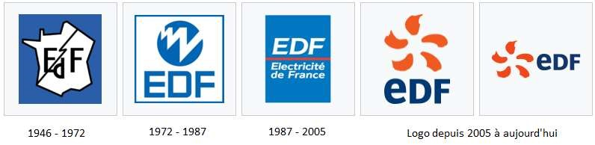

Figure 1 : Logo EDF depuis 1946

Le logo actuel d’EDF symbolise la stratégie adoptée par la société sur le développement des énergies renouvelables avec la représentation des hélices d’une éolienne. Le choix d’écrire EDF avec un « e » en minuscule exprime tout à la fois une énergie proche et une énergie technologique, le e de l'électron.

|  |  |
| --- | --- |
| 2.1.2 | Le groupe EDF SA |

L’actuel président-directeur général Mr Jean-Bernard LEVY, a pris ses fonctions le 26 Novembre 2014, il était précédemment à la direction de la société Thales.

Aujourd’hui, le groupe EDF est devenu un leader de l’énergie, présent sur tous les métiers de l’électricité, de la production jusqu’à la commercialisation en passant par la recherche et l’innovation.

Egalement présente au travers de ses filiales RTE sur le transport et ENEDIS sur la gestion du réseau de distribution d’électricité en France. EDF gère aussi les activités de négoce pour équilibrer en permanence l’offre à la demande.

Acteur principal des marchés français et britanniques de l’électricité, solidement implanté en Europe, il dispose (chiffres datant du bilan « EDF groupe en 2016 ») :

* D’un portefeuille de 37, 1 millions de clients dans le monde,
* De 154 845 collaborateurs,
* D’un chiffre d’affaire de 71,2 milliards d’euros,
* De 662 millions d’euros de budget de recherche et développement,
* Du premier parc de production nucléaire mondiale.

EDF est le premier exploitant nucléaire au monde avec un parc nucléaire standardisé de 58 réacteurs en France répartis sur 19 centrales et de 15 réacteur en Grande-Bretagne répartis sur 8 centrales, EDF bénéficie d’un parc de production le plus compétitif et le plus décarboné d’Europe.

EDF se lance dans le développement et la construction de nouveau réacteur nucléaire appelé réacteur de

type EPR (initialement European Pressurized Reactor, puis Evolutionary Power Reactor) dans le monde (en France, en Chine et en Grande Bretagne).

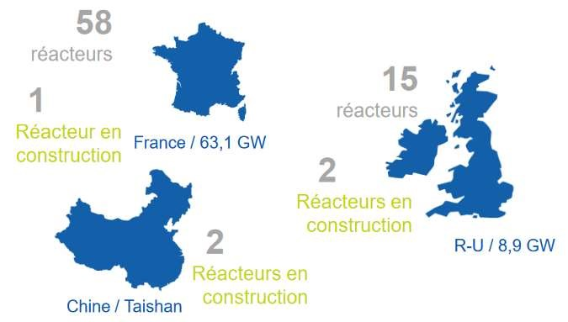

Figure 2 : Répartition des réacteurs

Le groupe EDF a pour projet le prolongement de la durée de son parc nucléaire français existant au-delà de 40 ans, il prévoit d’investir 48 MDs d’euros sur la période 2014 à 2025, dans le cadre du programme « Grand Carénage » dans le but de garantir une production d’électricité performante, sûre, avec des émissions réduite de gaz à effet de serre.

L’une des principales problématiques d’EDF est que l’électricité est difficilement stockable. Edf doit en permanence ajuster l’offre de ses moyens de production à la demande en électricité de ses clients.

Cet ajustement constant de la part d’EDF se fait dans le but de répondre à une demande en électricité toujours croissante et aux besoins énergétiques de tous. Dans le contexte démographique actuel, EDF s’efforce d’être toujours réactif et responsable.

Ainsi, EDF utilise de nombreux moyens de production et évolue vers un mix de production énergétiques diversifié en privilégiant les solutions les moins carbonées et en intégrant les impératifs de compétitivité. De plus, le Groupe désire s’imposer comme le leader des grandes installations sûres et compétitives d’électricité bas carbone. Cette ambition passe par le doublement de sa capacité d’énergies renouvelables dans l’éolien, le solaire, les énergies marines et hydraulique dans le monde.

L’entreprise propose des solutions compétitives afin de concilier durablement développement économique et protection du climat par ses capacités de Recherches et Développements (R&D), par son expertise et son expérience dans la production nucléaire ainsi que dans les énergies renouvelables, et par ses offres d’efficacité énergétique.

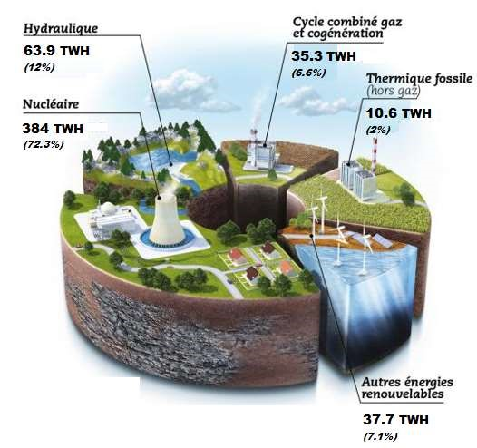

Figure 3 : Répartition du parc de production électrique

Maintenant que le contexte et les métiers de l’entreprise sont connus, je vais terminer cette présentation par les grandes ambitions du groupe EDF.

|  |  |
| --- | --- |
| 2.1.3 | Son ambition : |

Dans le contexte de transition énergétique, EDF a défini une stratégie baptisée CAP 2030 qui porte l’ambition du Groupe : « être l’électricien performant et responsable ». EDF veut répondre à quatre enjeux prioritaires :

* Apporter des solutions et donner à chacun les moyens d’agir pour bâtir un monde d’énergies compétitives et faibles en C0²
* Accroitre la proximité avec leurs clients avec la création de nouvelles solutions compétitives décentralisées, de nouveaux services énergétiques personnalisés et des réseaux intelligents.
* Rééquilibrer le mix de production en accélérant le développement des énergies renouvelables (ENR), en garantissant la sûreté et la performance du nucléaire existant et du Nouveau nucléaire.
* Se déployer sur de nouvelles géographies en développant leur solution « bas carbone » dans les pays en croissance, tout en confortant leurs positions en Europe.

EDF place les énergies renouvelables dans les énergies du futur notamment lors du sommet «  One Planet » EDF à annoncer qu’il investira 25 milliards d’euros dans l’énergie photovoltaïque. Avec le lancement d’un plan solaire prévoyant le développement massif de 30 gigawatts de puissance installée en France entre 2020 et 2035.

Au sein de l’entreprise EDF S.A, ma mission s’est déroulée à l’intérieure de la direction des services informatique et télécoms (DSIT), plus précisément dans le Centre de Compétence National Service Mobilité (CCN SM) appartenant au Pôle Technique de l’agence IDF, elle-même rattaché à l’entité IT SUP de la DSIT.

2.2 De la Direction des Services Informatiques et Télécoms (DSIT) au Centre de Compétence National Service Mobilité (CCN SM):

Je vais maintenant vous présenter la direction dans laquelle je travaille, en découpant de façon macroscopique jusqu’à l’entité où je me trouve.

La DSIT est l’opérateur de services partagés Informatique & Télécoms du Groupe EDF.

Ses activités sont :

* La gestion des Infrastructures (du datacenter au poste de travail, Télécoms)
* Le développement et maintenance des Systèmes d'Information Métiers
* L’exploitation des Systèmes d'Information Métiers (Commerce, DPI, Scientifique, ...)
* L’expertise (sécurité, architecture, logiciels…)

Ses finalités sont :

* D’assurer la maîtrise d’œuvre des activités confiées par les métiers et les filières du groupe.
* D’être un opérateur des activités support et de services pour les clients internes afin de leur permettre de se concentrer sur leur cœur de métier
* De garantir l’atteinte des objectifs de performance décidés par le Direction du Groupe

Les enjeux de la DSIT sont :

* Délivrer la performance économique attendue pour le Groupe et soutenir son développement,
* Etre une référence sur les opérations IT, du datacenter jusqu’au poste de travail (qualité, coûts, délais),
* Renforcer le management de l’offre de services et proposer des offres à forte valeur ajoutée,
* Concevoir des solutions agiles et flexibles, (trouver la définition de solution agiles et méthode Agile)
* Innover et promouvoir des solutions numériques au service des métiers.

La DSIT est constituée de trois entités opérationnelles et deux entités transverses :

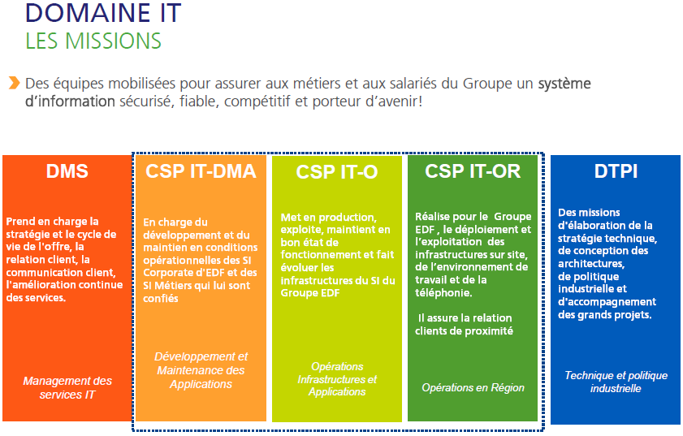

Je vais maintenant faire un focus sur l’entité où j’ai effectué ma mission

|  |  |
| --- | --- |
| 2.3 | Informatique et Télécoms - Services aux Utilisateurs de Proximité |

IT – SUP est une sous-entité de la DS – IT, elle a pour rôle de fournir à l’ensemble des directions d’EDF un service informatique opérationnel. Elle accompagne et offre un support aux utilisateurs dans leurs usages des services délivrés.

L’entité IT-SUP est en charge :

* de l'accompagnement et du support aux utilisateurs dans leurs usages des services délivrés par DSP IT (Relation Clients de proximité, infogérance, help desk,…) pour les rendre plus autonome
* de l’accompagnement du management des Unités clientes et des MOA IT locales dans la prise en compte de leurs enjeux Métier et de leurs démarches de transition numérique,
* de la conception et de l'exploitation de services à l'utilisateur en garantissant la qualité de bout en bout (bureautique, téléphonie, visio conférence, lync, sharepoint….), et des infrastructures support à ces services (postes de travail, serveurs, messagerie, réseaux locaux, équipements réseaux et de téléphonie,….) avec la recherche de la performance économique.
* de la relation clients de proximité transverse à la DSP IT.

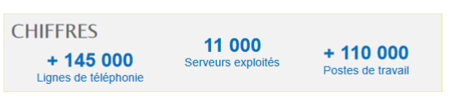

Rajouter les chiffres de la téléphonie mobile : 27 0000 Terminaux mobiles

L’entité IT-SUP se compose de quatre Agences réparties sur l’ensemble du territoire, et d’un département Collaboration Workplace Service :

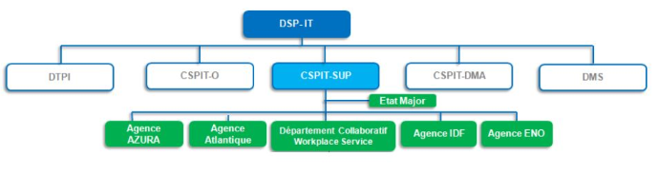

! Refaire l’orga en partant d’IT-SUP avec les 4 agences et le département

3 lignes sur la définition de CWS : <https://www.myelectricnetwork.fr/web/services-partages/lire-detail/-/asset_publisher/AO6j/content/le-departement-cws?version=bureau&typeGroup=veol>

Décrire synthétiquement l’orga des Agences… <https://www.myelectricnetwork.fr/web/services-partages/lire-detail/-/asset_publisher/AO6j/content/presentation-agence-ile-de-france?version=bureau&typeGroup=veol>

Comme le Pôle Projet Ingénierie et le Pôle Production des Services, le Pôle Technique est un des pôles transverses de l’Agence île de France. Ces trois pôles ont pour mission d’appuyer les trois Pôles Services de l’Agence dans la satisfaction des clients (MOA) et des utilisateurs finaux vis à vis des services IT délivrés.

Le Pôle Technique ile de France compte 28 agents, 6 alternants, et une vingtaine de prestataires répartis sur les sites de la plaque Ile de France. Le site de référence du pôle est le bâtiment Spallis à Saint-Denis où j’ai effectué mont alternance.

L’activité du Pôle Technique est répartie sur quatre activités distinctes : l’Expertise, la téléphonie, les Centres de Compétences Nationaux (CNN) et le back office.

==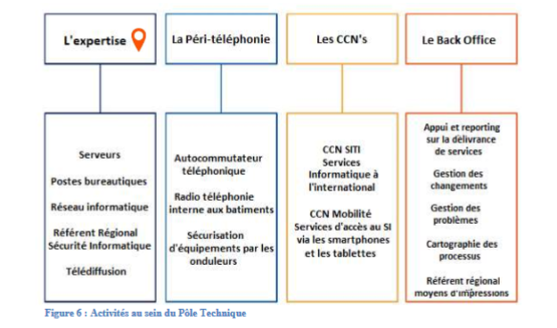

Plus globalement, l’objectif du Pôle Technique est de maintenir le fonctionnement de l’intégralité de l’infrastructure IT des différents sites d’EDF présents dans le périmètre de l’île de France, cela représente 67 sites dont des sites situé à l’international. Il héberge également 2 centres de compétences, l’un tourné vers la délivrance de services IT aux filiales d’EDF à l’international ; et l’autre en charge de la gestion du parc de téléphonie mobile et des services associés.

Présentation et description des missions du CCN Service Mobilité : présenter les activités …puis nous verrons dans ce mémoire et les offres de manière globale

Et à la fin terminer par la présentation des rôles du POS pilote relationnel de service

|  |  |
| --- | --- |
|  | Etude préalable : |

Cette phase d’étude est la détermination des objectifs à atteindre dans notre future application en partant de l’existant.

Par chance, le début de ma période d’alternance coïncida avec l’arrivée d’un nouveau service « les stores applicatifs » dans le panel des services que délivre le CCN Service Mobilité. C’est donc tout naturellement que le champ d’étude de mon mémoire s’est orienté autour de la mise en production de ce nouveau service mais pas seulement. Souhaitant donner du poids et une dimension plus globale à mon étude, avec mon tuteur nous avons choisi de porter mon étude sur l’ensemble des services que délivre le CCN SM.

Toujours dans la recherche d’une plus grande efficacité et d’une réduction des coûts sur la délivrance des services, l’innovation, l’optimisation des processus et l’automatisation des tâches sont des objectifs permanents au sein de l’opérateur IT.

La problématique de mon étude se définie de la manière suivante :

En s’appuyant sur l’état des lieux des processus d’exploitation liés aux services que délivre le CCN SM, dégager les pistes d’optimisations possible, puis déterminer en fonction des contraintes de l’alternance le cas d’application pour enfin le mettre en œuvre.

Voici le planning global prévisionnel de mon étude :

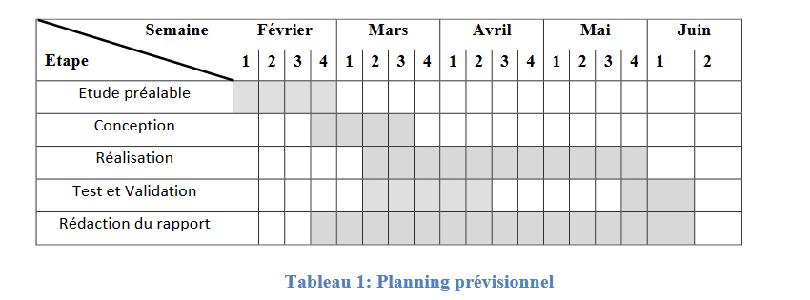

|  |  |
| --- | --- |
|  | Etude de l’existant : |

L’étude de l’existant consiste à réaliser un état de lieux du fonctionnement actuel (Analyse qualitative et quantitative). Elle permet d’analyser les points positifs et négatifs de l’organisation du travail déjà mise en place (analyse fonctionnelle) afin d’en dégager les améliorations possibles.

Dans notre cas, l’étude de l’existant consiste à identifier l’ensemble des processus d’exploitation utilisés dans la délivrance des services qu’offre le CCN Service Mobilité.

Analyse de l’existant :

Le CCN SM est responsable de la gestion de la flotte des terminaux mobiles à EDF (smartphones et tablettes) ainsi que des services qui y ont associés (exemple l’accès à la messagerie d’entreprise, au réseau wifi d’entreprise, aux téléchargements d’applications depuis le store EDF, ect…).

Basé sur une solution logiciel de gestion sécurisé d’une flotte de terminaux mobile, plus communément appelé EMM ( Enterprise Mobility Management), le CCN SM exploite la plateforme EMM et délivre ses services au travers d’un catalogue d’offres prédéfinies pour les directions clientes d’EDF.

Dernièrement le CCN a repris l’exploitation d’un service de stores applicatifs, atteignable depuis l’externe, permettant à des développeurs de tester et publier leurs applications. Pour réaliser ce service le CCN s’appuie sur différente plateformes :

: Permet aux employés d’accéder à leurs applications professionnelles depuis leur appareils personnels à tout moment et de n’importe où. Révoque l’accès aux applications et supprime les données professionnelles à distance si besoin.

Nexus : Lorem ipsum dolor sit amet, consectetur adipiscing elit. Sed pretium nunc id est rhoncus placerat. Cras sodales ullamcorper blandit. Curabitur in bibendum nunc. Vivamus a mi luctus, dictum odio vel, faucibus est. Sed volutpat ut enim id efficitur. Aenean congue tellus eu posuere egestas. Vestibulum leo ipsum, aliquam sed ligula vitae, tempor consectetur orci. Pellentesque sed arcu mattis, laoreet dolor quis, dictum lectus. Aenean ac euismod ligula.

 : Jenkins est un outil logiciel d’intégration continu. Il s’agit d’un logiciel open source développé à l’aide du langage de programmation Java. Il permet de tester et de rapporter les changements effectués sur une large base de code et résoudre les problèmes dans une base de code et rapidement. Ainsi les tests de nouveaux builds peuvent être automatisés, ce qui permet d’intégrer plus facilement des changements à un projet, de façon continue. L’objectif de Jenkins est en effet d’accélérer le développement de logiciels par le biais de l’automatisation. Jenkins permet l’intégration de toutes les étapes du cycle de développement.

Dans ce chapitre, nous verrons tout d’abord la définition des offres de services où le CCN intervient, puis l’ensemble des processus d’exploitation permettant d’assurer l’exploitation des plateformes EMM et Appaloosa ainsi que la délivrance de ces services associés.

**1.3.1 Présentation des offres de services Téléphonie Mobile**

Aujourd’hui avec plus de 25 000 terminaux mobiles enregistrés dans l’EMM, la première offre et la plus fréquemment demandée par les directions clientes d’EDF, est l’offre de services Smartphone Entreprise.

Cette offre consiste à doter le salarié d’un smartphone  « moyen de gamme »(1), d’un abonnement téléphonique (voix + Data) et de bénéficier des prestations suivantes :

* La synchronisation de la messagerie d’entreprise,
* La synchronisation de l’agenda,
* A synchronisation du carnet d’adresses,
* l’accès au service wifi pour les mobiles,
* l’accès à EDF Store,
* l’assistance aux utilisateurs (à distance).

La fourniture de cette offre s’appuie sur deux Centre de Compétences National :

* Le CCN OCT (Optimisation des Contrats de Téléphonie) responsable de la fourniture du terminale mobile et de l’abonnement (Voix + Data) associé ;
* Et le CCN Service Mobilité pour tous les services numériques rattachés au terminal, c’est-à-dire les prestations listées ci-dessus.

La seconde offre BYOD Smartphone, acronyme de « Bring Your Own Device » (apportez votre propre terminal), qui permet aux salariés d’utiliser leur smartphone personnel pour un usage professionnel : par exemple, pour accéder à sa messagerie d’entreprise, son agenda ou à EDF Store pour télécharger des applications mobiles EDF. Cette offre est uniquement assurée par le CCN Service Mobilité au travers d’un portail dédié (MyBYOD).

La troisième et dernière offre où le CCN SM intervient est la nouvelle offre de service PubApps. Cette offre a pour objectif d’accompagner les développeurs dans la publication et la mise à jour de leur application, ici sur terminaux mobiles.

En s’appuyant sur un parcours de traitement de sa demande (souscription, signatures, validations, test, publication), le développeur, plus ou moins autonome suivant son entité, accède à un store applicatif dit laboratoire (Store LAB) dans le but de réaliser ces tests de fonctionnement et un store applicatif dédié à la publication et la mise à jour d’applications mobiles.

Nous allons maintenant nous intéresser à l’ensemble des processus d’exploitation du CCN Service Mobilité permettant d’assurer l’exploitation des dites plateformes et de délivrer les services associé.

**Exploitation de la plateforme EMM :**

Lister et décrire les processus de gestion et d’évolution de la plateforme.

Exemples :

Processus de gestions des comptes et droits sur la plateforme EMM

Processus de gestion des mises à jour d’OS de la solution EMM 🡪 Opération planifiée

Processus de gestion des sollicitations 🡪 évolutions, ajout d’autres modules de services supplémentaires, d’amélioration, d’automatisation, ect.

Processus de gestion des incidents

Liée à la plateforme EMM, voici la description des processus utilisés dans la délivrance du service Smartphone Entreprise.

Lister et décrire les processus permettant d’assurer les services suivants :

* La synchronisation de la messagerie d’entreprise,
* La synchronisation de l’agenda,
* La synchronisation du carnet d’adresses,
* L’accès sécurisé à l’infrastructure EMM et au portail Selft-service dédié,
* L’accès à EDF Store,
* L’assistance aux utilisateurs.

**Exemples :**

* Processus de création du compte EMM
* Processus d’enrôlement
* Processus de descente des certificats Authentification Messagerie et wifi (SALSA) liés aux profils demandés

**Exploitation du stores EDF:**

* Lister et décrire les processus de publication d’une application interne
* Lister et décrire les processus de publication d’une application Web
* Lister et décrire les processus de publication d’une application publique
* Processus de suppression d’application interne
* Processus de suppression d’application Web
* Processus de suppression d’application publique
* Processus de montée de version d’application
* Processus de vérification d’une application

Réflexions

Mes premières réflexions se sont portées sur les potentiels de développement de deux différents projets distincts :

* Automatisation des actions de création de compte EMM suivi d’une notification par mail de la création du compte de l’utilisateur
* Création d’une interface graphique d’un parcours développeur pour utilisateurs du store EDF.

Critique de l’existant

Le tableau ci-dessous récapitule les avantages et les inconvénients de toute l’offre traitée.

|  |  |  |
| --- | --- | --- |
| Offre | Avantage | Inconvénients |
| Création de compte EMM en masse | Gain de temps  Simplicité  Moindre coût  Maximiser la productivité  Faciliter la manipulation | Doublon de compte EMM  Pertinence des fonctionnalités  Exige une certaine expertise |
| Interface graphique d’un parcours développeur utilisateurs du store EDF. | Aide aux utilisateurs  Efficacité  Automatisation des processus de vérification  Gain de temps  Simplicité  Augmentation de la productivité | Problème d’accès  Exige une certaine expertise  Pertinence des fonctionnalités |

Comme nous le montre le tableau ci-dessus nos deux offres propose un nombre d’avantage et d’inconvénients similaire c’est pour cela que nous allons les départager au niveau des alignements de projets sur la stratégie de l’entreprise.

|  |  |  |  |
| --- | --- | --- | --- |
| Projets | Besoins | Priorité des besoins | Stratégie entreprise |
| Projet 1 | Besoin A | 2 | Moyen |
| Projet 2 | Besoin B | 1 | Très fort |

Les résultats de ce tableau montrent que le projet 2 respecte un besoin très fort sur la stratégie entreprise et ceci répond à un besoin prioritaire comparé au projet 1 moins conformes à la stratégie entreprise et comportent une priorité des besoins moins élevée. De ce fait le projet 1 est mieux placé pour être inclus dans le projet retenu.

Proposition de diferenntes solutions

Apres réflexion et concertation avec le CCN SM nous avons convenu que les avantages du deuxième projet « Création d’une interface graphique d’un parcours développeur utilisateurs du store EDF » car le projet répond à de vraies problématiques de l’entreprises sur un domaine à fort enjeux, la transition vers la mobilité numérique est l’un des axes prioritaires de l’entreprise.

Au sein d’EDF S.A les aspects d’automatisation, de selfcare et selfservice sont reconnu à caractéristiques innovantes.

L’étude de l’existant nous a permis de dégager plusieurs anomalies que nous avons détailles dans

|  |  |
| --- | --- |
|  | Conclusion |

Suite à cette étude, nous avons défini le champ de notre étude suivi d’une étude de l’existant afin de préciser nos objectifs à atteindre.

En effet, l’étude de l’existant nous a permis de préparer une bonne conception pour la création de la solution proposée afin de répondre à nos besoins.

Je vais maintenant vous présentez les démarches de développement et de conception de notre solution.

## Modélisation conceptuelle et organisationnelle :

La modélisation conceptuelle et organitionelle est une étape primordiale dans le domaine de l’analyse de conception objet puisqu’elle représente une synthèse pour notre système.

Dans un premier temps nous commençons par le modèle conceptuel détaillé de notre interface graphique.

## Présentation d’UML :

UML ( Unified Modeling Lanaguage) est un langage formel et normalisé en termes de modélisation objet. Son indépendance par rapport aux langages de programmation, aux domaines de l’application et aux processus, son caractère polyvalent et sa souplesse ont fait de ces outils un langage universel.

De plus UML est essentiel en tant que support de communication, qui facilite la représentation et la compréhension de solution objet. Sa notation graphique permet d’exprimer visuellement une solution objet, ce qui facilite la comparaison et l’évaluation des solutions.

UML fournit un moyen astucieux permettant de représenter diverses projections d’une même représentation grâce aux vues.

Une vue est constitué d’un ou plusieurs diagrammes. On distingue deux types de vues :

La vue statiques, permettant de représenter le système physiquement :

Diagrammes de classe : représentent des collections d’éléments de modélisation statiques (classes, paquetages…) qui montrent la structure d’un modèle.

Diagrammes de cas d’utilisation : identifient les utilisateurs du système (acteurs) et leurs interactions avec le système.

La vue dynamiques, montrant le fonctionnement du système :

*Diagramme de séquence* : permettent de représenter des collaborations eu objets selon un point de vue temporel, on y met l’accent sur la chronologie.

*Diagrammes d’activités* : servent à représenter graphiquement le comportement d’une méthode ou déroulement d’un cas d’utilisation.

La conception de notre interface e été élaborée en suivant la démarche suivante :

L’élaboration des diagrammes de cas d’utilisation. Cette étape a été réalisée suite à la spécification fonctionnelle de l’application.

L’élaboration du diagramme des classes ainsi que le diagramme d’activité

Dresser le diagramme de séquence pour mettre en évidence l’interaction entre les différents Objets du système.

## Diagramme de cas d’utilisation

Identification des acteurs

Notre interface comporte plusieurs acteurs qui interagissent avec notre système.

Administrateur : responsable de l’administration de l’interface graphique «  parcours du développeur »

Utilisateur : Personne qui fera usage de l’interface afin de répondre à ces besoins.

Identification des cas d’utilisation

Nous décrivons pour chaque acteur les cas d’utilisation. On distingue les cas d’utilisation suivants :

Administrateur :

* Authentification
* Consulte la liste des demandes de publication
* Consulte la liste des demandes des montées de version d’application
* Consulte la liste des demandes de suppression d’application
* Supprime la demande traitée
* Modifie les statuts en fonction de l’avancement de la demande traitée

Voici le diagramme de cas d’utilisation de l’administrateur l’interface graphique «  parcours du développeur » : 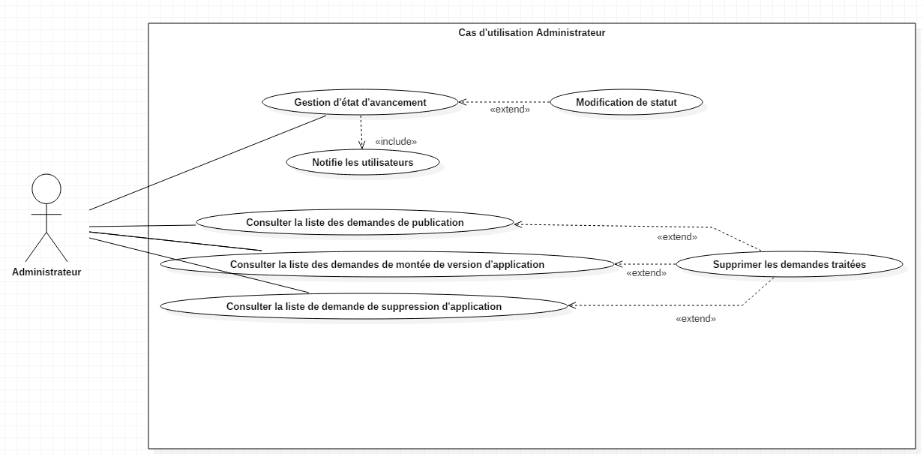

Ensuite nous avons l’utilisateur :

* S’authentifie
* Se renseigne sur les différents store EDF proposé
* Se renseigne sur la charte graphique EDF
* Demande de publication IOS & ANDROID sur le store LAB
* Demande de publication IOS & ANDROID sur le store OPEN
* Demande de publication IOS & ANDROID sur le store EMM
* Demande de supression d’application dans un store EDF
* Demande de montée montée de version d’application
* Télécharger la fiche d’intention
* Télécharger le passeport de développement numérique
* Charger la fiche d’intention complétée
* Charger la passeport de développement numérique completé
* Vérifier le statut d’avancement de sa demande
* Se deconnecter

Voici le diagramme de cas d’utilisation de l’utilisateur l’interface graphique «  parcours du développeur » :

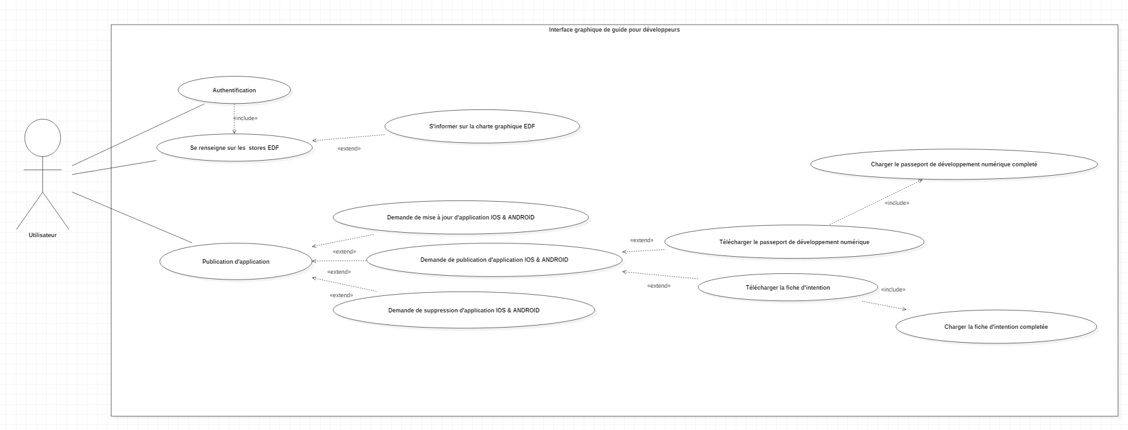

## Diagramme de classes :

La figure ci-dessous est un diagramme de classes qui contient toutes les informations telles que les classes, les méthodes, les associations et les propriétés.

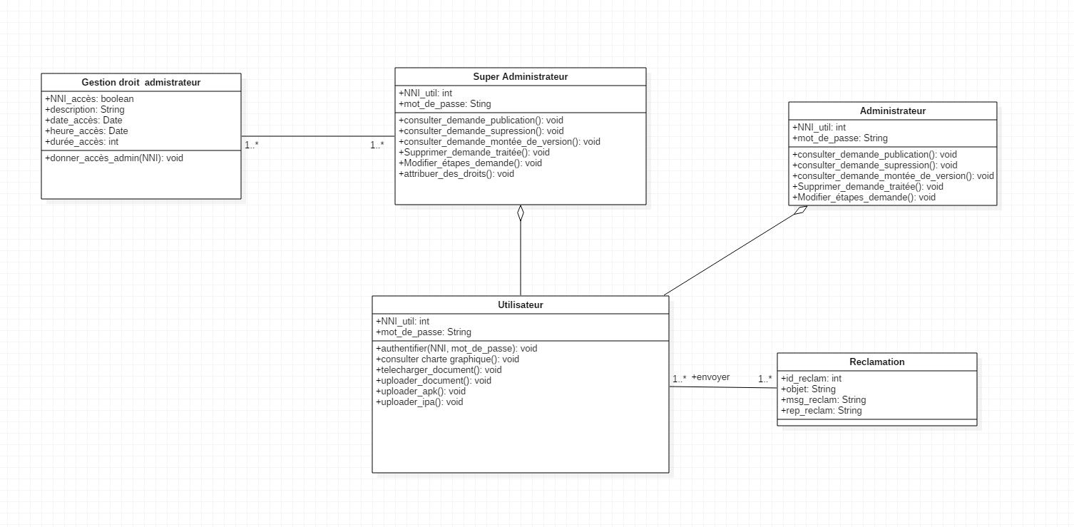

## Diagrammes de séquences :

Les diagrammes de séquence représentent les interactions entre les objets en indiquant la chronologie des séquences.

*Diagramme de séquence «  authentification »*

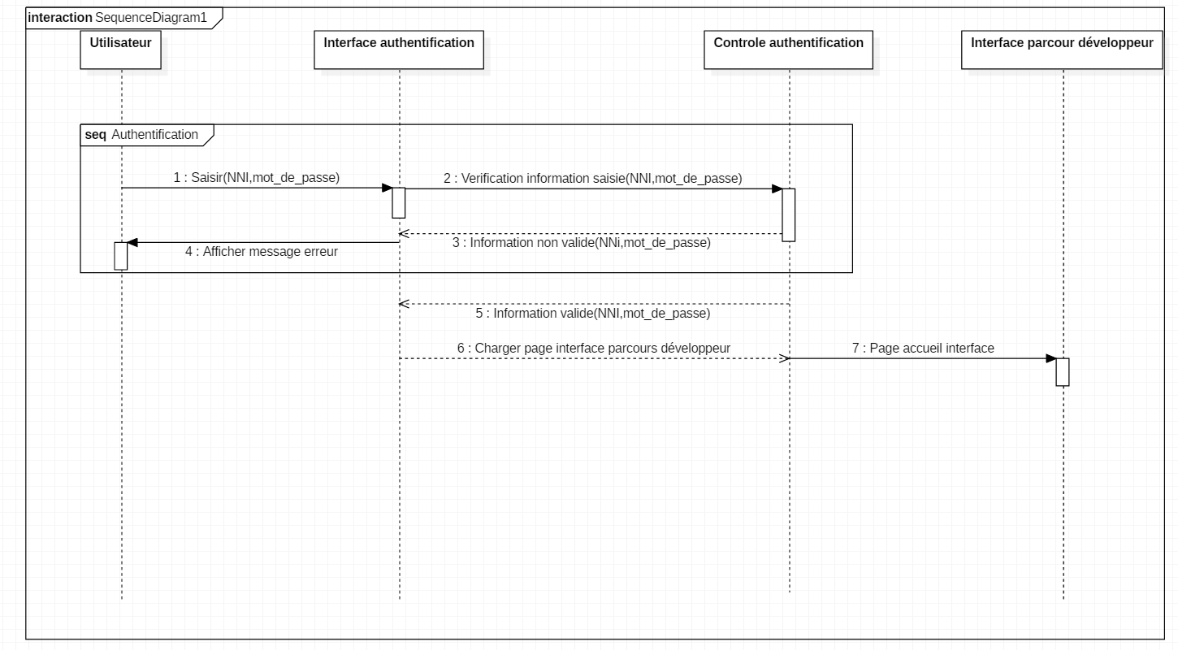

*Diagramme de séquence « demande de publication d’application »*

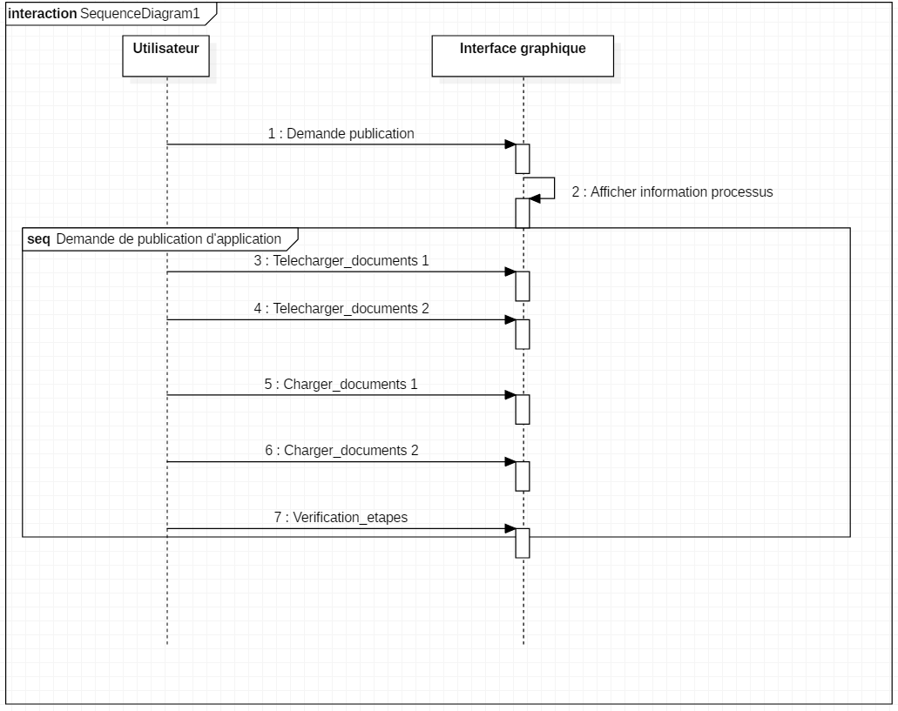

Le diagramme de séquence « demande de publication d’application » présente le séquencement des interactions entre l’Utilisateur et l’interface graphique.

Un Utilisateurs peut exécuter une demande de publication ainsi que de télécharger des documents pour la validation de la publication.

## 2.1 Diagramme d’activités

Le diagramme d’activité permet de mettre l’accent sur les traitements, il est donc particulièrement adapté à la modélisation du cheminement de flots de contrôle et de flots de données. Il permet ainsi de représenter graphiquement le comportement d’une méthode ou le déroulement d’un cas d’utilisation.

Une activité représente une exécution d’un mécanisme, un déroulement d’étapes séquentielles.

*Diagramme d’activité « authentification, publication d’application et consultation de la charte graphique »*

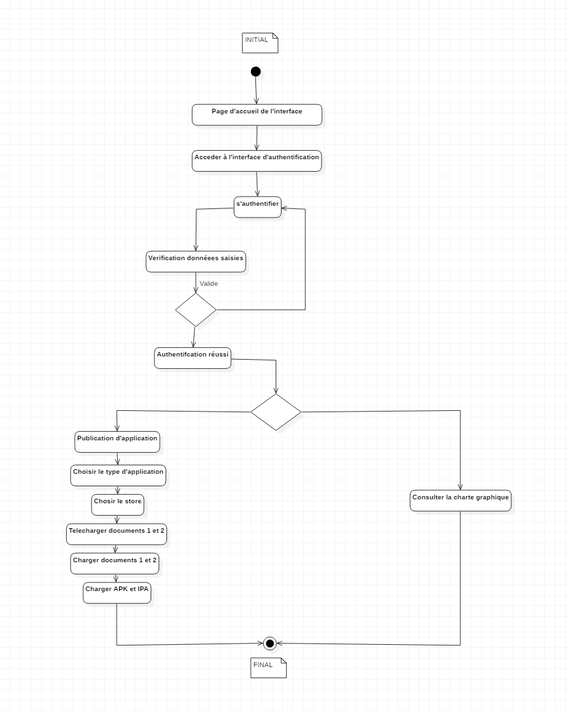

|  |  |
| --- | --- |
|  | Réalisation |

Après l’élaboration de la conception de notre interface graphique, je vais aborder dans cette partie la phase de réalisation qui est considérée comme étant la concrétisation finale de toute la méthode de conception.

Je vais tout d’abord mener une étude technique où je vais décrire les ressources logicielles utilisées dans le développement de notre projet.

Dans un premier temps on s’intéressera a l’environnement de travail, où nous spécifions l’environnement matériel et logiciel que j’ai utilisé pour réaliser mon interface graphique puis je présenterai quelque interfaces réalisées pour illustrer le fonctionnement de quelques activité.

Etude technique

L’étude technique est une phase d’adaptation de conception à l’architecture technique. Elle a pour objectif de décrire au plan fonctionnel la solution à réaliser d’une manière détaillée ainsi que la description des traitements. Cette étude, qui suit l’étude détaillée, constitue le complément de spécification informatique nécessaire pour assurer la réalisation du futur système. Cette étude permet également de déterminer :

* La structure informatique de la base de données,
* L’architecture des programmes,
* La structure de chaque programme et l’accès aux données.

Choix des langages de développement :

**JavaScript** :

Le **JavaScript** est un langage informatique utilisé dans le développement des pages web [2]. Ce langage a la particularité de s'activer sur le poste client, Autrement dit, c’est votre ordinateur qui va recevoir le code et qui devra l'exécuter. C'est en opposition à d'autres langages qui sont activé côté serveur. L'exécution du code est effectuée par votre navigateur internet tel que Firefox ou Internet Explorer.

###### RÃ©sultat de recherche d'images pour "logo css"CSS (Cascading Style Sheet-feille de style en cascade)

**CSS** est l’acronyme de **C**ascading **S**tyle **S**heets , est un langage de feuille de style utilisé pour décrire la mise en forme d'un document écrit avec un langage de balisage [3]. Il permet aux concepteurs de contrôler l’apparence et la disposition de leurs pages web.

###### RÃ©sultat de recherche d'images pour "logo mysql"MySQL

MySQL(My Structured Query Langage-Langage de requêtes structuré) est un système de gestion de bases de données relationnelles dédiées Open source. Il est très rapide, fiable et facile à utiliser et gratuit.il a été développé à l’origine pour gérer des très grandes bases de données beaucoup plus rapidement que des solutions déjà établies. Il offre un ensemble de fonctionnalités large et riche. Sa rapidité et sa sécurisation en font un outil idéal pour les applications internet.

## Outil de développement :

## 

Les principaux outils qui ont contribué à la qualité du développement sont :

###### RÃ©sultat de recherche d'images pour "logo staruml" StarUML

C’est un logiciel de modélisation UML open source

###### RÃ©sultat de recherche d'images pour "logo adobe dreamweaver"Adobe Dreamweaver8

C’est un logiciel de type éditeur de site web, il utilise les derniers standards et langages de programmation web en date (HTML, PHP, CSS, Javascript, etc.). C’est un logiciel de type WYSIWYG (What you see is what you get), c’est-à-dire que ce que vous voyez dans la

|  |  |
| --- | --- |
| 5 | Conclusion générale |

« Celui qui aime apprendre est bien près du savoir. »

Confucius

Cette année d’alternance aura été pour moi très instructive. Je suis satisfait de mes réalisations. De plus, j’ai pu renforcer mes connaissances dans le domaine du réseau et également monter en compétence dans la gestion de projet.

Ma période d’entreprise m’a permis de me rendre compte qu’il y a une grande différence entre la théorie et son application dans le monde professionnel. En effet, les priorités ne sont pas les mêmes car il faut faire preuve d’une grande réactivité et d’une autonomie en entreprise comme j’ai pu le constater lors de mon projet.

De plus, il faut savoir tenir compte des disponibilités de chacun et savoir s’adapter à chacune des situations.

Il convient de souligner un autre point important qui m’a permis une adaptation rapide dans ce nouveau contexte, c’est la confiance accordée par l’équipe du Pôle Technique.

L’autonomie que m’a accordée mon tuteur m’a obligé à prendre des initiatives et effectuer de la veille informatique.

Ainsi, le travail réalisé s’est révélé très enrichissant pour mon expérience professionnelle aussi bien en ce qui concerne le domaine technique que l’aspect humain.

Le fait de travailler à EDF m’a permis d’avoir une vision détaillée du métier de concepteur développeur en informatique.

Les contraintes rencontrées lors de mon activité et ses différents aléas m’ont permis d’améliorer l’organisation de mon travail.

Attaché au métier de concepteur développeur, je souhaite continuer avec la société EDF et obtenir un poste au sein de l’expertise de manière à atteindre mon objectif professionnel.

|  |  |
| --- | --- |
| 6 | Tableau illustration |

Figure 1 : Logo EDF depuis 1946 ........................................................................................................... 10 Figure 2 : Répartition des réacteurs ...................................................................................................... 11 Figure 3 : Répartition du parc de production électrique ....................................................................... 12 Figure 4 : Organigramme de la DTEO .................................................................................................... 13 Figure 5 : Organigramme de la DS IT ..................................................................................................... 14 Figure 6 : Activités au sein du Pôle Technique ......................................................................................

|  |  |
| --- | --- |
| 7 | Glossaire |

CCN ........................................................................................... 15, 21, 27, 28, 29, 31, 45, 54, 59, 61

Centre de Compétences Nationaux sont des entités spécialisées dans des services IT, il existe chez EDF une vingtaine de centres de compétences nationaux réparties en France. L'expertise s'appuie sur les centres de compétences nationaux.

Gantt .............................................................................................................................. 28, 30, 57, 59, 61

Le diagramme de Gantt, couramment utilisé en gestion de projet, est l'un des outils les plus efficaces pour représenter visuellement l'état d'avancement des différentes activités (tâches) qui constituent un projet.

POGS ...................................................................................................................................................... 20

« POGS Pilotage Opérationnel de la Gestion des Services » est un outil complexe servant notamment, dans le processus de gestion des incidents. En d’autres termes, c’est l’interface mise à la disposition des infogérants et des experts IT pour créer un incident. Le service POGS dispose également des fonctionnalités de routage des incidents, et d’affectation au bon groupe support en fonction de critères saisis lors de la création du ticket.

Il est consultable via une interface WEB uniquement par des personnes habilitées (connecté au SI d’EDF).

La consultation des incidents permet, tout d’abord, un suivi du travail réalisé en sous-traitance par les infogérants, mais également un accès aux incidents. Les rapports d’incidents se présentent sous une forme simple, indexés par un ID, et décrivent certaines informations sur les causes et le contexte du problème.

|  |  |
| --- | --- |
| 8 | Annexe |

* Annexe 1 : Métier de l’électricité

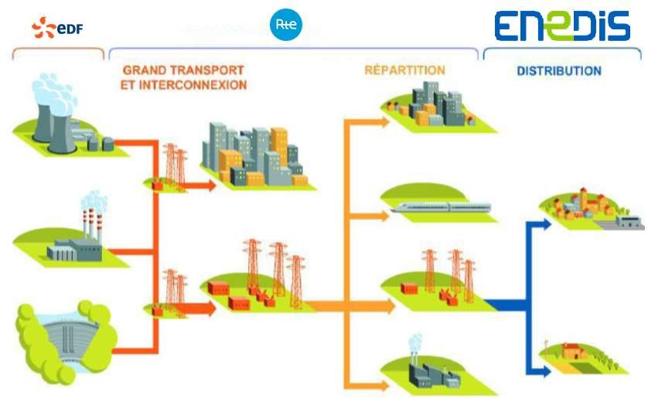

1. Le BENCHMARKING est la méthodologie qui consiste à rechercher en permanence les meilleures solutions afin d'adopter, ou d'adapter leurs aspects positifs et de les mettre en œuvre. Il s'agit de comparaisons spécifiques de concurrent à concurrent pour un produit, le service ou le module proposé par un ou un ensemble de solution.
2. WhatS’Up Outil de supervision pour les MultiFunction Printer soit imprimantes multifonctions. 3 Niveau de support définit par le référentiel EDF en accord avec l’organisme AFNOR.